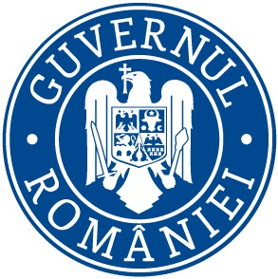
C.C.R.P./06.11.2017

Ref: COMUNICAT DE PRESĂ
Inspectoratul Teritorial de Muncă Gorj a desfăşurat în săptămâna 30.10 - 03.11.2017 mai multe acţiuni de îndrumare, prevenţie şi control în domeniul relaţiilor de muncă şi al securităţii şi sănătaţii în muncă după cum urmează;
Serviciul Control Relații de Muncă:
A efectuat 18 controale din care 18 controale pentru identificarea și combaterea cazurilor de muncă fără forme legale de angajare.
Nu au fost depistați angajatori care să presteze activitate cu persoane fără forme legale de angajare.
Au fost trasate 11 măsuri pentru remedierea deficiențelor constatate în aplicarea prevederilor Legeii nr. 53/2003 republicată cu modificarile și completările ulterioare.
Principalele deficiențe constatate pentru care angajatorilor le-au fot trasate măsuri sunt:
- nerespectarea prevederilor legale referitoare la acordarea repausului săptamânal, la munca suplimentară, la munca în zilele de sărbători legale și la munca de noapte;
- neacordarea drepturilor salariale în concordanță cu timpul efectiv lucrat.

Compartimentul Securitate şi sănătate în muncă:
10 controale pentru respectarea prevederilor legale în domeniul securităţii şi sănătăţii în muncă în care au fost depistate 11 neconformităţi pentru care au fost aplicate 11 sancţiuni contravenţionale în valoare de 5.500 lei.
Controalele efectuate au urmărit în principal modul de realizare a măsurilor dispuse în controalele anterioare. Principalele neconformităţi pentru care s-au aplicat sancţiuni au fost: instruirea necorespunzătoare a personalului, lipsa instrucțiunilor proprii de la locurile de muncă, neevaluarea tuturor riscurilor existente, nepurtarea de către lucratori a echipamentul individual de protecție (EIP).ş.a..
Acţiunile prevăzute pentru această perioadă în Programul propriu de acţiuni al Inspectoratului Teritorial de Muncă Gorj:
Cercetarea accidentelor de muncă și a incidentelor periculoase din această perioadă.
Inspectorii de muncă din cadrul Inspectoratului Teritorial de Muncă Gorj au desfășurat în perioada 30.10-03.11.2017 acțiuni de informare, conștientizare și prelucrare a agenților economici cu privire la principalele acte normative în domeniul relațiilor de muncă. Au fost distibuite astfel, pliante informative la un număr de 424 angajatori de pe raza județului Gorj.
Romanescu George Octavian

Inspector Şef
Inspectoratul Teritorial de Muncă Gorj

